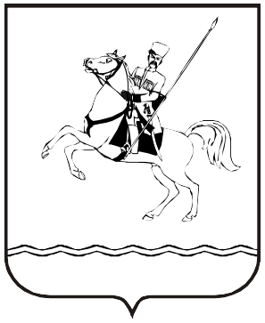

**СОВЕТ МУНИЦИПАЛЬНОГО ОБРАЗОВАНИЯ**

**ЛЕНИНГРАДСКИЙ МУНИЦИПАЛЬНЫЙ ОКРУГ**

**КРАСНОДАРСКОГО КРАЯ**

**ПЕРВОГО СОЗЫВА**

**РЕШЕНИЕ**

от 14.11.2024 г. № 63

станица Ленинградская

**О прекращении полномочий глав сельских поселений**

**Ленинградского района**

В соответствии с Федеральным законом от 6 октября 2003 г. №131-ФЗ «Об общих принципах организации местного самоуправления в Российской Федерации», частью 5 статьи 2 Закона Краснодарского края от 8 февраля 2024 г. №5054-КЗ «О преобразовании поселений, входящих в состав муниципального образования Ленинградский район, путем их объединения и о наделении вновь образованного муниципального образования статусом муниципального округа», на основании решения Совета муниципального образования Ленинградский муниципальный округ Краснодарского края от 14 ноября 2024 г. № 61 «О вступлении в должность главы муниципального образования Ленинградский муниципальный округ Краснодарского края», в связи со вступлением в должность главы муниципального образования Ленинградский муниципальный округ Краснодарского края, Совет муниципального образования Ленинградский муниципальный округ Краснодарского края р е ш и л:

1. Прекратить 14 ноября 2024 года полномочия:

1) главы Ленинградского сельского поселения Ленинградского района Скоробогаченко Ивана Сергеевича;

2) главы Восточного сельского сельского поселения Ленинградского района Запорожец Валерия Викторовича;

3) главы Образцового сельского сельского поселения Ленинградского района Цымбал Ольги Викторовны;

4) главы Западного сельского сельского поселения Ленинградского района Шевченко Татьяны Леонидовны.

2.Прекратить досрочно 14 ноября 2024 года полномочия:

1) главы Новоплатнировского сельского поселения Ленинградского района Эпп Сергея Григорьевича;

2) главы Новоуманского сельского поселения Ленинградского района Черныш Юлианы Игоревны;

3) главы Куликовского сельского поселения Ленинградского поселения Плугатырева Дениса Вячеславовича;

4) главы Коржовского сельского поселения Ленинградского района Баранник Виктора Викторовича;

5) главы Первомайского сельского поселения Ленинградского района Коровайного Максима Александровича.

3. Организационному отделу администрации муниципального образования Ленинградский район (Матюха Т.В.) обеспечить официальное опубликование настоящего решения в газете «Степные зори» и размещение на официальном сайте администрации муниципального образования Ленинградский район в информационно-телекоммуникационной сети «Интернет» по адресу: www.adminlenkub.ru.

4. Контроль за выполнением настоящего решения возложить на комиссию Совета муниципального образования Ленинградский муниципальный округ Краснодарского края по вопросам социально-правовой политики и взаимодействию с общественными организациями (Баева Н.Н.).

5. Настоящее решение вступает в силу со дня его подписания.

Председатель Совета

муниципального образования

Ленинградский муниципальный округ

Краснодарского края И.А. Горелко